1. **上车**

早晨在嘈杂的车站上车，体现出虚化的车站和其他路人的背景，一个背着背包的男子背对着镜头向车站内走去

**示例图片：**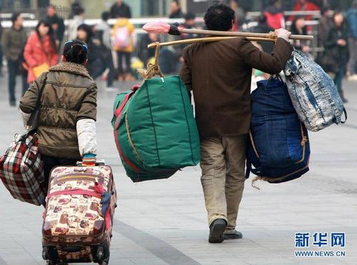

1. **下车**

**到站了，在拥挤的车厢下车，依然是虚化的车厢内的背景，依然时一个男人背着背包背对着镜头准备向车厢外走去。示例图类似上一个画面。**

1. **回家**

**晚上敲响家里的家门，爸妈来给男子开门，屋内温馨的灯光照映着父母的此项面容。这一幅图主要体现父母看见儿子回家的幸福表情，男子依然背对镜头，但是父母的面部表情要清晰体现**

IMG_256IMG_256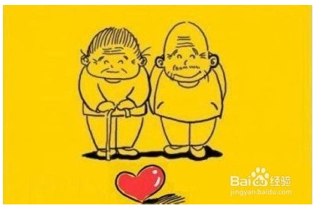类似于这种非常祥和，幸福的一个表情